Thuis verder?

Schrijf hier de login naam die jullie in de les gebruikten:  
WP -IoT201902

Schrijf hier jouw echte naam:

# Introductie

Wil je verder na de les? Dat kan!

Heb je geen computer en geen Smartphone waar Scratch op kan werken? Of hebben jij of je ouders / verzorgers geen email? Of kunnen ze geen Nederlands lezen? Lees toch verder en laat het ons weten. We vinden een oplossing!

# Wil je opslaan wat je maakt met Scratch?

1. Als je wilt opslaan wat je maakt, dan heb je een Scratch account nodig. Wil je dat niet, sla dan hoofdstuk 3 over en lees verder bij hoofdstuk 4.

# Maak een Scratch account

1. Zorg dat je een computer hebt of een tablet of smartphone.

Het werkt niet met alle types computers, tablets of smartphones. Maar probeer het gewoon uit. Soms kun je wel een account aanmaken maar niet programmeren.

1. Start een browser (bijvoorbeeld Chrome) en ga naar de pagina **scratch.mit.edu**

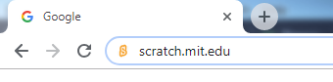

1. Klik hier

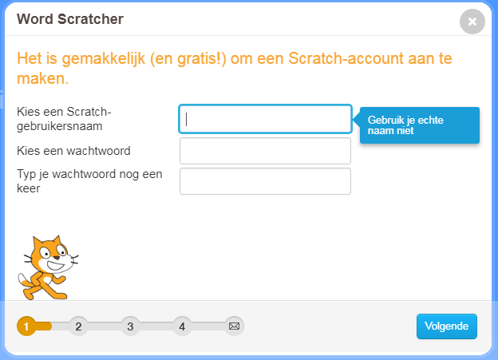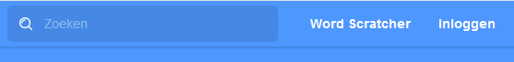

**Bedenk een naam**

**Niet je eigen naam!**

**Goed onthouden!**

**1**

**2**

**1**

**Bedenk een wachtwoord dat je kunt onthouden.**

**Minstens 8 tekens. Langer is beter!**

1. 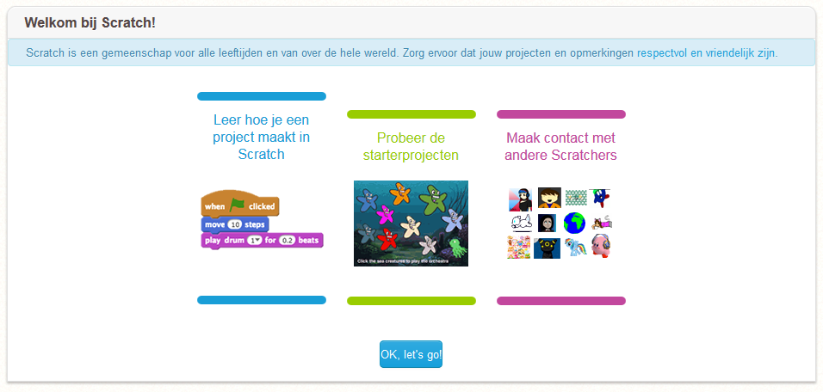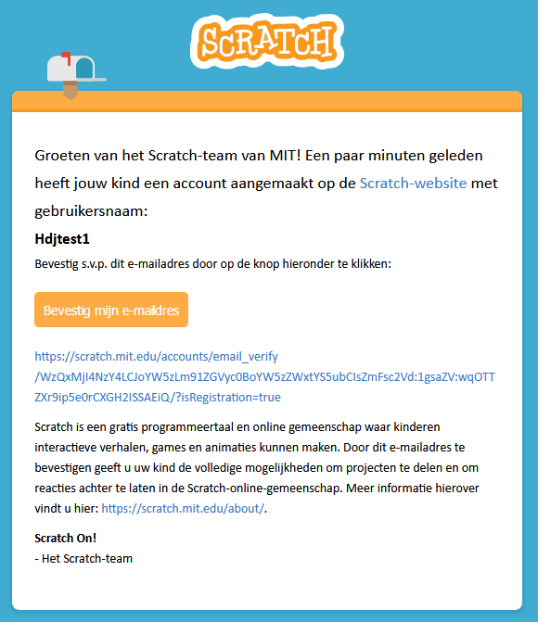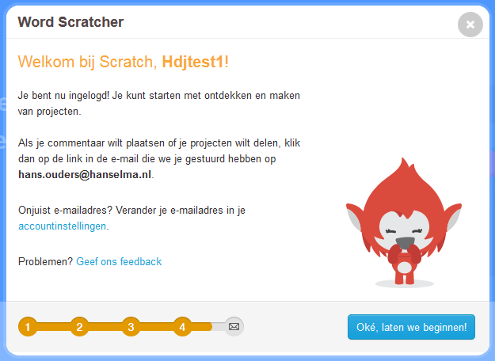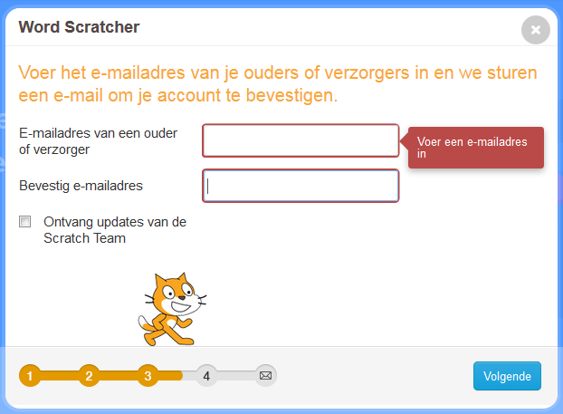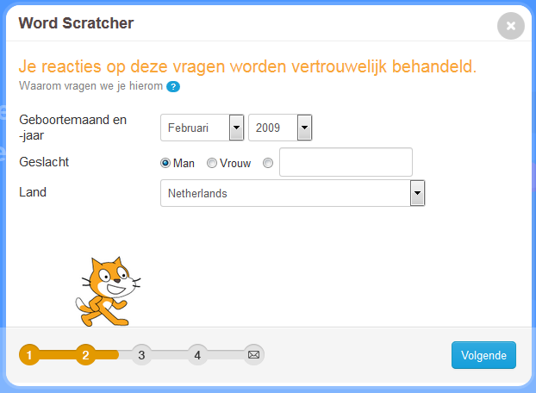Bespreek met je ouders / verzorgers wat Scratch is en wat je er mee wilt gaan doen.

**10**

*<Hier staat het emailadres dat je opgegeven hebt>*

**5**

**4**

**3**

**Dit komt in de email van je ouders / verzorgers**

**9**

**8**

**7**

**6**

**11**

1. Als je ouders / verzorgers niet goed Nederlands kunnen, kijk dan onderaan elke pagina en kies een andere taal voor ze die ze wel kennen. Het kan zijn dat niet alles vertaald is. Dan komen die stukken in het Engels.
2. Op school spreken we Nederlands. Thuis liever in een andere taal programmeren? Kies het hier.

## Wil je je eigen email gebruiken?

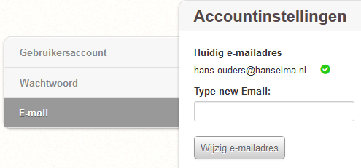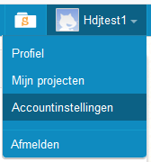

*<Hier staat het emailadres van je ouders dat je opgegeven hebt>*

**4**

**3**

**2**

**1**

1. Als je wilt dat berichten van Scratch naar je eigen emailaccount komen en niet meer naar je ouders dan moet je doen wat hierboven staat. Je krijgt daarna een email. **Klik op de link in die email.**

**5**

**5**

**4**

**3**

**2**

**1**

## Hoe moet je je gedragen?

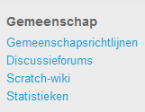

Klik hier en lees het goed door. Vooral: wees vriendelijk voor elkaar!

# Zoek wat je gemaakt hebt tijdens de les

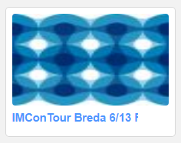

1. Soms lukt het niet om te zoeken (bijvoorbeeld op smartphones). Ga dan naar <https://scratch.mit.edu/studios/5801329/>
2. 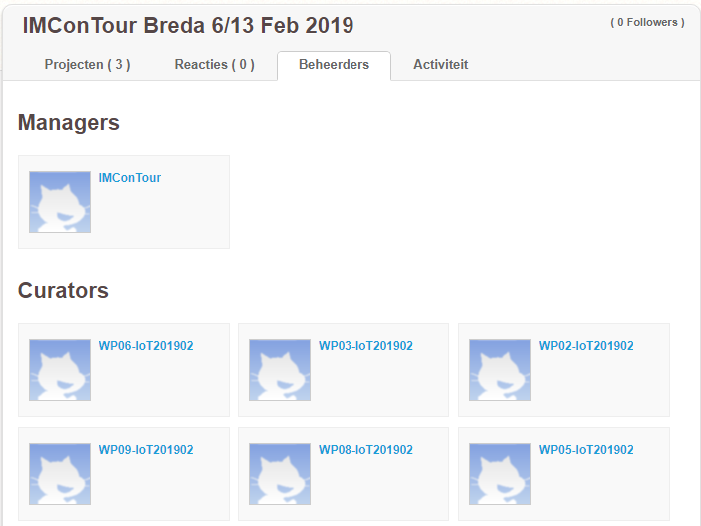Je kunt ook direct deze link openen. Let op dat je het goede nummer achter WP intikt! [https://scratch.mit.edu/users/WP*01*-IoT201902/](https://scratch.mit.edu/users/WP01-IoT201902/)

**Zoek de naam die je in de les gebruikt hebt**

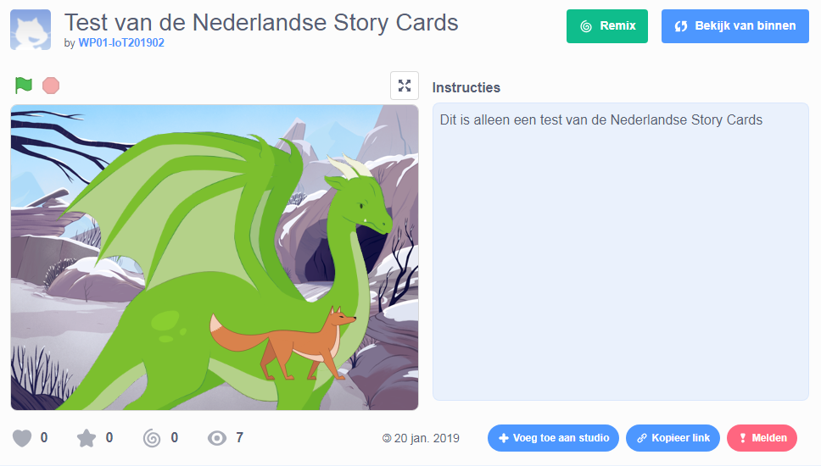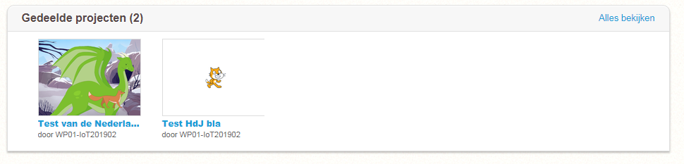

**Hiermee kun je het openen en bekijken.**

**6**

**Klik op het gedeelde project dat je wilt openen.**

**6**

**7**

**Dit zie je alleen als je ingelogt bent. Hiermee kun je wijzigingen opslaan in je eigen kopie van het project.**

# Meer informatie

## Leskaarten en Red de Prinses

<https://github.com/hansdejongehv/Scratch-Cards-Temp/tree/master/PDF>   
Dit is een tijdelijke plaats. Later verhuist het met alle vertalingen naar <https://scratch.mit.edu/ideas>

De les “red de prinses” vind je ook hier:  
<https://github.com/hansdejongehv/Scratch-Cards-Temp/tree/master/PDF>

## Vragen

Heb je nog vragen? Over programmeren zelf, over wiskunde, natuurkunde of elektrotechniek? Of hoe je nu verder moet als je geen geschikte computer, tablet of smartphone hebt? Vraag het aan je juf of meester en dan sturen zij de vraag door.

## Coderdojo

Coderdojo organiseert bijeenkomsten waar je kunt programmeren en hulp kunt krijgen. Bijvoorbeeld in Breda, Roosendaal en Rijen. Zie <https://coderdojo.nl/dojos>. Het is gratis!

Heel veel succes met programmeren en wat je verder doet bij IMC on Tour!